**LAPORAN POSTEST**

**DASAR SISTEM KOMPUTER**



**DISUSUN OLEH:**

**EKO RACHMAT SATRIYO (2100018142)**

**JUM’AT 07.30-KELAS C**

**PROGRAM STUDI TEKNIK INFORMATIKA**

**FAKULTAS TEKNOLOGI INDUSTRI**

**UNIVERSITAS AHMAD DAHLAN**

**OKTOBER 2021**

# POSTEST I

Yang terjadi apabila register data ax dihilangkan pasti error.

Yang terjadi apabila reister di ke si tetap bisa.

Ini terjadi karena perintah dasar assembly yaitu (MOV) format datanya sebagai berikut mov [operand a],[operand b] dan tidak boleh hilang atau kurang satu.Namun,apabila diganti masih bisa dijalankan.

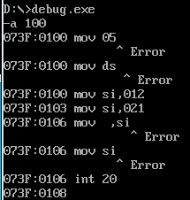

# POSTEST II

Dalam Modul

A 100 =mulai merakit yang berarti alamat 100.

Mov ax,02 = berarti memasukkan 02 ke register ax(registrer aritmatika).

Mov dl,41 = berarti memasukkan 41 ke register dl.

Int 20 =menjalankan interupsi untuk mengembalikan kontrol ke dos(menghentikan program).

Int 21 = menjalankan interupsi nomor 21.Interupsi akan mengerjakan sesuai dengan nilai sevice yang diisikan.Karena disini mov ax,maka program tidak bisa mencetak karakter pada register dl.

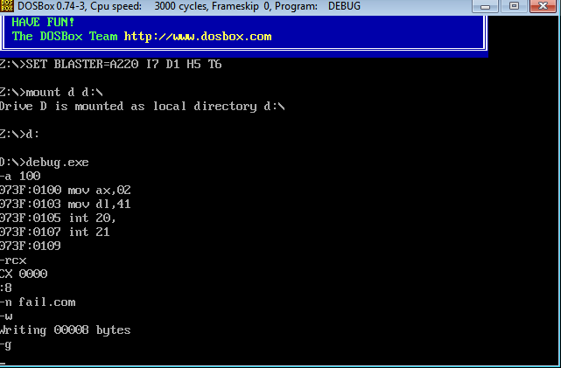

Dalam kasus ini program akan kosong/error karena register ax dan int 21.Maka perlu diubah menjadi register ah dan int 21 dinaikkan karena int 20 untuk menutup program.

A 100 =mulai merakit yang berarti alamat 100.

Mov ah,02 = berarti memasukkan 02 ke register ah.

Mov dl,41 = berarti memasukkan 41 ke register dl.

Int 21 = menjalankan interupsi nomor 21.Interupsi akan mengerjakan sesuai dengan nilai sevice yang diisikan.Karena disini sudah diganti mov ah,maka program akan mencetak karakter pada register dl yaitu A karena hexa 41 adalah a.

Int 20 =menjalankan interupsi untuk mengembalikan kontrol ke dos(menghentikan program).

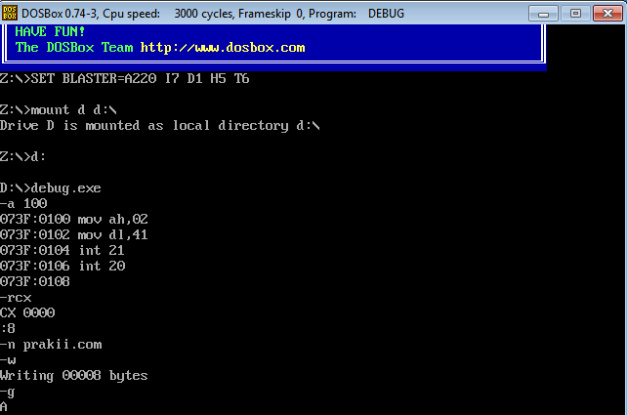

# POSTEST III

Dalam Modul

A 100 =mulai merakit yang berarti alamat 100.

Mov ah,02 = berarti memasukkan 02 ke register ax(registrer aritmatika).

Mov dl,41 = berarti memasukkan 41 ke register dl.

Int 20 =menjalankan interupsi untuk mengembalikan kontrol ke dos(menghentikan program).

Int 21 = menjalankan interupsi nomor 21.Interupsi akan mengerjakan sesuai dengan nilai sevice yang diisikan.Program tidak menghasilkan apa-apa karena int 20 telah ditulis dan bukan diakhir.

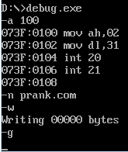 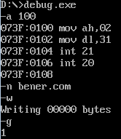

*Versi modul versi saya*

Versi saya

A 100 =mulai merakit yang berarti alamat 100.

Mov ah,02 = berarti memasukkan 02 ke register ah.

Mov dl,31 = berarti memasukkan 31 ke register dl.

Int 21 = menjalankan interupsi nomor 21.Interupsi akan mengerjakan sesuai dengan nilai sevice yang diisikan.Karena disini sudah diganti mov ah,maka program akan mencetak karakter pada register dl yaitu A karena hexa 31 adalah a.

Int 20 =menjalankan interupsi untuk mengembalikan kontrol ke dos(menghentikan program).

Mengganti nilai keluaran.

Saya menggunakan prrogram

A 100 =mulai merakit yang berarti alamat 100.

Mov ah,02 = berarti memasukkan 02 ke register ah.

Mov dl,51 = berarti memasukkan 51 ke register dl.

Int 21 = menjalankan interupsi nomor 21.Interupsi akan mengerjakan sesuai dengan nilai sevice yang diisikan.Maka program akan mencetak karakter pada register dl yaitu Q karena hexa 51 adalah a.

Int 20 =menjalankan interupsi untuk mengembalikan kontrol ke dos(menghentikan program).

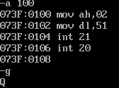

*Hasil program*